25 марта 2016

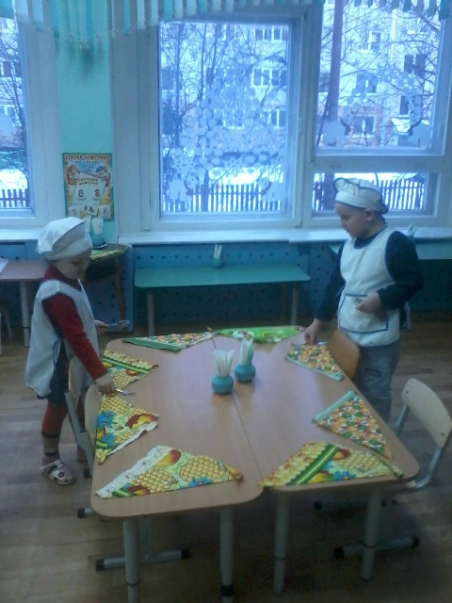Важной задачей организации дежурства в дошкольном возрасте является –формирование у детей ответственности за порученное дело, стремление работать на пользу коллектива, привычки к систематическому выполнению обязанностей. Воспитать у детей эти качества можно только при регулярном их участии в труде.Дети средней группы «Пчелки» с большой ответственностью и осознанностью относятся к порученному делу. Сегодня дети продолжали учиться правильно сервировать стол. С каждым днем у них это получается все лучше и лучше. Наши дети очень ответственны, трудолюбивы и заботливы!

